WELSH MOUNTAIN PONY – VELŠSKÝ HORSKÝ PONY

SEKCE „A“ v PK

KVH do 122 cm (12 hands)

Do sekce A Plemenné knihy velšských plemen pony a kob lze zapsat pouze potomka z klisny sekce A po otci hřebci ze sekce A (viz Řád PK):

A x A = A

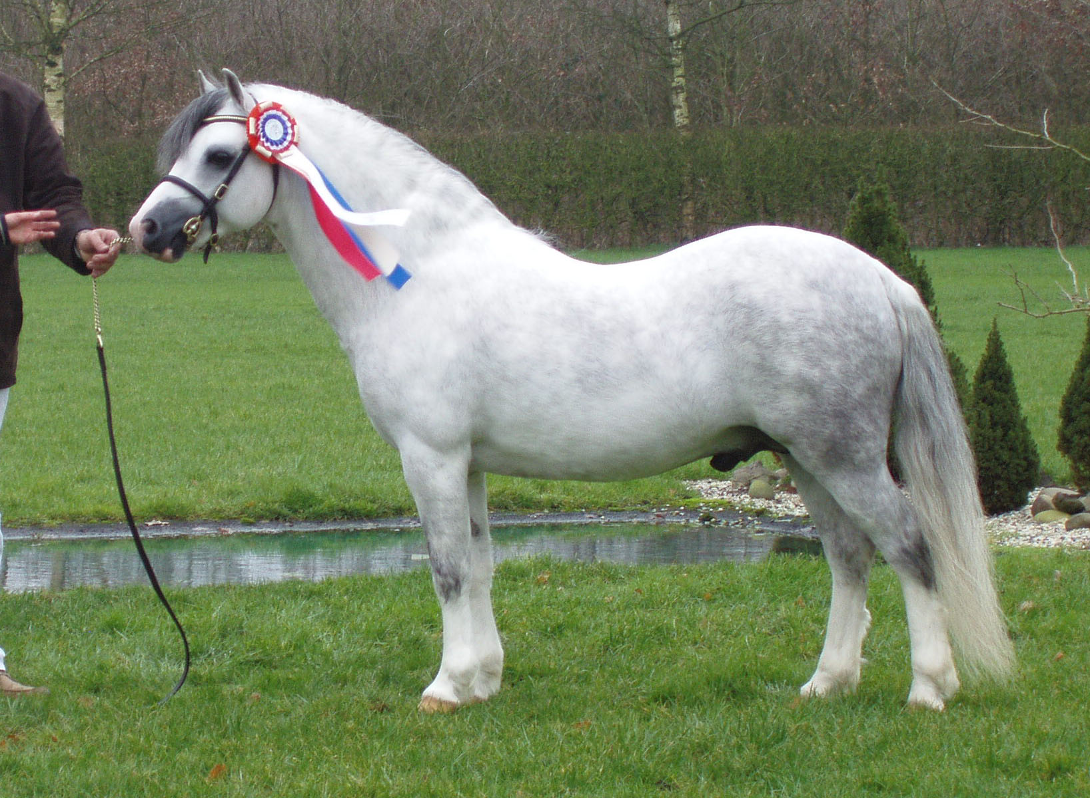
(Hřebec sekce A - Vechtzicht’s Hywel) © IvV

Inspektor chovu koní provede lineární popis (hřebce nebo klisny).

Hodnotí se (hřebec nebo klisna):
- Plemenný typ
- Zevnějšek
- Mechanika pohybu
- Charakter

Posuzování znaků 1 a 2 se provádí na tvrdém a rovném podkladu.
Posuzování dle znaku 3 se provádí na rovném, pevném podkladu při předvedení na ruce.
Standard sekce A zapisované do PK

Velšský horský pony (The Welsh Mountain Pony)
KVH do 122 cm (12 hands)

Obecná charakteristika
Tvrdý, odvážný a poníkovský.

Barva
Všechny barvy kromě strakoše.

Hlava
Malá, suchá, dobře nasazená a zužující se k nozdrám.

Oči
Velké, smělé a výrazné.

Uši
Dobře nasazené, malé a bystře reagující, posazené správně na hlavě, úměrně blízko u sebe.

Nozdry
Výrazné a otevřené.

Čelisti a hrdlo
Suché a jemně vyřezávané, s velkým prostorem u výřezu čelisti.

Krk
Dlouhý, dobře nesený a u klisen štíhlejší, ale u dospělých hřebců se sklonem k mohutnému hřebenu.

Plece
Dlouhé a nazad zešikmené. Kohoutek poměrně jemný, ale ne příliš „ostrý“. Ramenní kost musí být natolik strmá, aby přední noha nestála příliš pod tělem.

Přední nohy
Směřují kolmo k zemi, v loktech volné. Dlouhé a silné předloktí, dobře vyvinutý karpální kloub, pod ním krátká plochá holeň, spěnky úměrně zešikmené i dlouhé, kopyto dobře tvarované a tvrdé, chodidlo kulaté.

Hřbet a bedra
Svalnatá, silná a dobře vázaná.

Hrudník
Hluboký.

Žebra
Dobře klenutá.

Záď
Dlouhá a kulatá. Ne hranatá ani krátká. Ocas dobře nasazený a živě nesený.

Zadní nohy
Hlezenní klouby musí být velké, ploché a suché, se zřetelnými patními hrboly, nesmějí být stočené ani dovnitř ani ven. Zadní nohy mají být dobře zaúhlené. Patní hrbol nesmí přesahovat přes pomyslnou spojnici od hrbolu kosti sedací k ostruze. Spěnky úměrně zešikmené a dlouhé. Kopyta dobře tvarovaná, tvrdá.

Pohyb
Energický, volný a vycházející rovně z plece, vepředu dlouhý. Hlezenní klouby se dobře ohýbají a zadní nohy dopadají rovně a mocně pod tělo.

WELSH PONY – VELŠSKÝ PONY

SEKCE „B“ v PK

KVH do 137 cm (13 hands 2 inches)

Do sekce B Plemenné knihy velšských plemen pony a kob lze zapsat pouze potomky z následujících spojení (viz Řád PK):

A x B = B
B x B = B

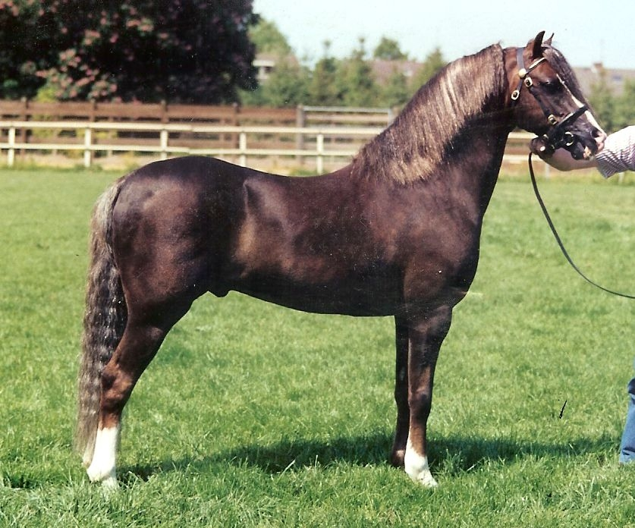
(Hřebec sekce B - Warmwell Pageboy) © H. Zoet

Inspektor chovu koní provede lineární popis (hřebce nebo klisny).

Hodnotí se (hřebec nebo klisna):
- Plemenný typ
- Zevnějšek
- Mechanika pohybu
- Charakter

Posuzování znaků 1 a 2 se provádí na tvrdém a rovném podkladu.
Posuzování dle znaku 3 se provádí na rovném, pevném podkladu při předvedení na ruce.
Obecný popis standardu pony sekce A v plemenné knize platí i pro pony sekce B, ale pony sekce B musí být především popisován jako jezdecký pony, kvalitní, s jezdeckým pohybem, přiměřenou kostrou a hmotou, tvrdý a pevně stavěný a s výrazem poníka.

Standard sekce B zapisované do PK

Velšský pony (The Welsh Pony)
KVH do 137 cm (13 hands 2 inches)

Obecná charakteristika
Tvrdý, odvážný a poníkovský.

Barva
Všechny barvy kromě strakoše.

Hlava
Malá, suchá, dobře nasazená a zužující se k nozdrám.

Oči
Velké, smělé a výrazné.

Uši
Dobře nasazené, malé a bystře reagující, posazené správně na hlavě, úměrně blízko u sebe.

Nozdry
Výrazné a otevřené.

Čelisti a hrdlo
Suché a jemně vyřezávané, s velkým prostorem u výřezu čelisti.

Krk
Dlouhý, dobře nesený a u klisen štíhlejší, ale u dospělých hřebců se sklonem k mohutnému hřebenu.

Plece
Dlouhé a nazad zešikmené. Kohoutek poměrně jemný, ale ne příliš „ostrý“. Ramenní kost musí být natolik strmá, aby přední noha nestála příliš pod tělem.

Přední nohy
Směřují kolmo k zemi, v loktech volné. Dlouhé a silné předloktí, dobře vyvinutý karpální kloub, pod ním krátká plochá holeň, spěnky úměrně zešikmené i dlouhé, kopyto dobře tvarované a tvrdé, chodidlo kulaté.

Hřbet a bedra
Svalnatá, silná a dobře vázaná.

Hrudník
Hluboký.

Žebra
Dobře klenutá.

Záď
Dlouhá a kulatá. Ne hranatá ani krátká. Ocas dobře nasazený a živě nesený.

Zadní nohy
Hlezenní klouby musí být velké, ploché a suché, se zřetelnými patními hrboly, nesmějí být stočené ani dovnitř ani ven. Zadní nohy mají být dobře zaúhlené. Patní hrbol nesmí přesahovat přes pomyslnou spojnici od hrbolu kosti sedací k ostruze. Spěnky úměrně zešikmené a dlouhé. Kopyta dobře tvarovaná, tvrdá.

Pohyb
Energický, volný a vycházející rovně z plece, vepředu dlouhý. Hlezenní klouby se dobře ohýbají a zadní nohy dopadají rovně a mocně pod tělo.
WELSH PONY OF COB TYPE – VELŠSKÝ PONY V TYPU KOB

SEKCE „C“ v PK

KVH do 137 cm (13 hands 2 inches)

Do sekce C Plemenné knihy velšských plemen pony a kob lze zapsat pouze potomky z následujících spojení (viz Řád PK):

A x C = C
B x C = C
C x C = C
D x C = C (jen do KVH 137 cm, větší do D!)
B x D = C (jen do KVH 137 cm, větší do D!)
C x D = D (jen do KVH 137 cm, větší do D!)

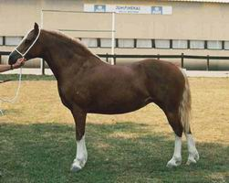
(klisna Velšský pony v typu kob) © internet: www.wpcv.nl

Inspektor chovu koní provede lineární popis (hřebce nebo klisny).
Hodnotí se (hřebec nebo klisna):
- Plemenný typ
- Zevnějšek
- Mechanika pohybu
- Charakter

Posuzování znaků 1 a 2 se provádí na tvrdém a rovném podkladu.
Posuzování dle znaku 3 se provádí na rovném, pevném podkladu při předvedení na ruce.
Standard sekce C zapisované do PK

Velšský pony v typu kob (The Welsh Pony of Cob Type)
KVH do 137 cm (13 hands 2 inches)

Obecná charakteristika
Silný, tvrdý a aktivní, s poníkovským výrazem a co největší hmotou.

Barva
Všechny barvy kromě strakoše.

Hlava
Ušlechtilá a s poníkovským výrazem. Hrubá hlava a klabonos jsou nanejvýš nežádoucí.

Oči
Výrazné a smělé, posazené široce od sebe

Uši
Jemné a dobře posazené.

Krk
Dlouhý a dobře nesený. U klisen štíhlejší, ale u dospělých hřebců se sklonem k mohutnému hřebenu.

Plece
Silné, ale dobře nazad zešikmené.

Přední nohy
Směřují kolmo k zemi a v loktech jsou volné. Dlouhá a silná předloktí. Dobře vyvinuté karpální klouby a pod nimi velmi silné holeně. Spěnky úměrně zešikmené i dlouhé. Kopyto dobře tvarované, tvrdé. V přirozeném stavu je povolené přiměřené množství hedvábným rousů, ale hrubé a drátovité chlupy jsou naprosto nežádoucí.

Střední část těla
Hřbet a bedra svalnatá, silná a dobře vázaná. Hluboký a klenutý hrudník.

Záď
Dlouhá a silná. Hranatá nebo sražená záď jsou nežádoucí. Ocas je dobře nasazený.

Zadní nohy
Silná a svalnatá stehna. Hlezenní klouby jsou velké, ploché a suché, se zřetelnými patními hrboly, nesmějí být stočené ani dovnitř ani ven. Zadní nohy jsou dobře zaúhlené, patní hrbol nesmí přesahovat přes pomyslnou spojnici od hrbolu kosti sedací k ostruze. Spěnky úměrně zešikmené a dlouhé. Kopyta dobře tvarovaná, tvrdá.

Pohyb
Volný, korektní a monumentální. V klusu se musí karpální kloub výrazně ohýbat a celá přední noha se musí natáhnout rovně z plece a co nejvíce dopředu. Hlezenní klouby se ohýbají pod tělo a zadní nohy dopadají rovně a mocně.

WELSH COB – VELŠSKÝ KOB

SEKCE „D“ v PK

KVH nad 137 cm (min. 13 hands 2 inches), horní hranice neomezená

Do sekce D Plemenné knihy velšských plemen pony a kob lze zapsat pouze potomky z následujících spojení (viz Řád PK):

B x D = D (pouze má-li KVH nad 137 cm, jinak C!)
C x D = D (pouze má-li KVH nad 137 cm, jinak C!)
D x D = D

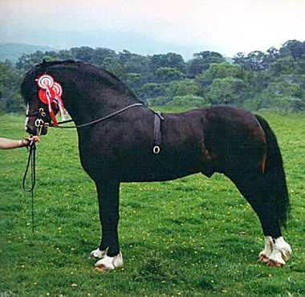
(hřebec sekce D - Carregcoch Bleddyn) © internet: www.wpcs.uk.com

Inspektor chovu koní provede lineární popis (hřebce nebo klisny).
Hodnotí se (hřebec nebo klisna):
- Plemenný typ
- Zevnějšek
- Mechanika pohybu
- Charakter

Posuzování znaků 1 a 2 se provádí na tvrdém a rovném podkladu.
Posuzování dle znaku 3 se provádí na rovném, pevném podkladu při předvedení na ruce.
Standard sekce D zapisované do PK

Velšský kob (The Welsh Cob)
KVH nad 137 cm (min. 13 hands 2 inches), horní hranice neomezená

Obecná charakteristika
Silný, tvrdý a aktivní, s poníkovským výrazem a co největší hmotou.

Barva
Všechny barvy kromě strakoše.

Hlava
Ušlechtilá a s poníkovským výrazem. Hrubá hlava a klabonos jsou nanejvýš nežádoucí.

Oči
Výrazné a smělé, posazené široce od sebe

Uši
Jemné a dobře posazené.

Krk
Dlouhý a dobře nesený. U klisen štíhlejší, ale u dospělých hřebců se sklonem k mohutnému hřebenu.

Plece
Silné, ale dobře nazad zešikmené.

Přední nohy
Směřují kolmo k zemi a v loktech jsou volné. Dlouhá a silná předloktí. Dobře vyvinuté karpální klouby a pod nimi velmi silné holeně. Spěnky úměrně zešikmené i dlouhé. Kopyto dobře tvarované, tvrdé. V přirozeném stavu je povolené přiměřené množství hedvábným rousů, ale hrubé a drátovité chlupy jsou naprosto nežádoucí.

Střední část těla
Hřbet a bedra svalnatá, silná a dobře vázaná. Hluboký a klenutý hrudník.

Záď
Dlouhá a silná. Hranatá nebo sražená záď jsou nežádoucí. Ocas je dobře nasazený.

Zadní nohy
Silná a svalnatá stehna. Hlezenní klouby jsou velké, ploché a suché, se zřetelnými patními hrboly, nesmějí být stočené ani dovnitř ani ven. Zadní nohy jsou dobře zaúhlené, patní hrbol nesmí přesahovat přes pomyslnou spojnici od hrbolu kosti sedací k ostruze. Spěnky úměrně zešikmené a dlouhé. Kopyta dobře tvarovaná, tvrdá.

Pohyb
Volný, korektní a monumentální. V klusu se musí karpální kloub výrazně ohýbat a celá přední noha se musí natáhnout rovně z plece a co nejvíce dopředu. Hlezenní klouby se ohýbají pod tělo a zadní nohy dopadají rovně a mocně.

WELSH PART-BRED – PODÍLOVÝ VELŠ

SEKCE „WPBR“ v PK

KVH neomezená, minimálně 12,5 % registrované velšské krve

Do sekce WPBR Plemenné knihy velšských plemen pony a kob lze zapsat pouze potomky z následujících spojení (viz Řád PK):

A x WPBR = WPBR

B x WPBR = WPBR

C x WPBR = WPBR

D x WPBR = WPBR

WPBR x WPBR = WPBR

A, B, C, D x jiné plemeno = WPBR
WPBR x jiné plemeno = WPBR, splní-li podmínku minimálně 12,5% registrované velšské krve

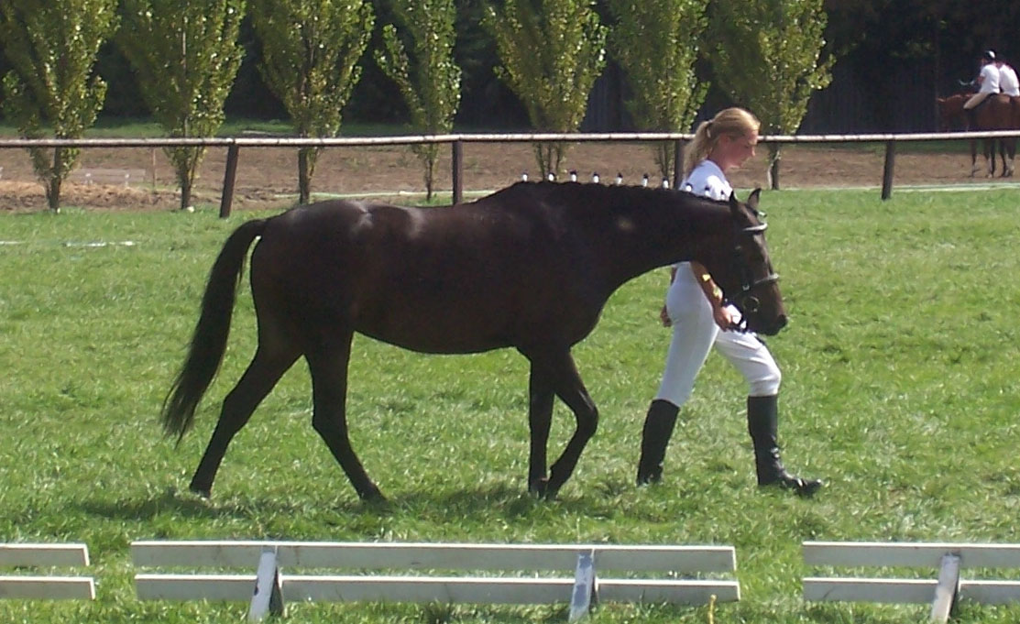
(Klisna podílový velš) © MVDr. J. Rybář

Inspektor chovu koní provede lineární popis.
Hodnotí se:
- Plemenný typ
- Zevnějšek
- Mechanika pohybu
- Charakter

Posuzování znaků 1 a 2 se provádí na tvrdém a rovném podkladu.
Posuzování dle znaku 3 se provádí na rovném, pevném podkladu při předvedení na ruce.
Pro sekci WPBR: Welsh Part-Bred (podílový velš) platí:

Welsh Part-Bred (podílový velš) je kůň, který má ve svém rodokmenu nejméně 12,5 % registrované velšské krve, počítáno jak ze strany matky tak otce, nebo kumulativně od obou.
Povolené jsou všechny barvy, včetně strakoše.
Při zápisu do HPK musí být podílový velš ve velšském typu (viz popis standardu sekcí A, B, C a D), s důrazem na užitné vlastnosti a charakter.

Hřebec WPBR:
Hřebec sekce WPBR může být do PK zapsán pouze na celostátním výběru hřebců, nelze provádět individuální výběr.
Možné hodnocení hřebce sekce WPBR na celostátním výběru hřebců:

1. chovný HPK (hlavní plemenná kniha)
(pouze tehdy, má-li původ do 4. generace předků a je ve velšském typu)
2. nechovný

Majitelé hřebců vybraných na celostátním výběru hřebců dodají na ASCHK ČR protokol o stanoveném genetickém typu hřebce (viz níže „Hřebci sekce A, B, C a D).

Klisna WPBR
Klisna WPBR může být zapsána do PK jak při individuálním zápisu, tak na kterémkoli svodu klisen nebo určeném svodu klisen velšských plemen.
Možné hodnocení klisny při individuálním zápisu nebo na svodu klisen, který není určeným svodem klisen velšských plemen (tzn. není přítomen delegát Rady PK):

1. chovná ZPK (základní plemenná kniha)
2. nechovná

Pakliže inspektor chovu koní posoudí klisnu jako „Chovná ZPK“, majitel dále zajistí:

- Osvědčení veterinárního lékaře, a to na předtištěném formuláři (viz příloha nebo na požádání u ASCHK ČR);

V případě neshody mezi hodnocením klisny provedeným inspektorem chovu koní a veterinárním lékařem platí nižší hodnocení.

Osvědčení veterinárního lékaře zašlete prosím společně s kopií původu klisny na adresu:

ASCHK ČR
U Hřebčince 479
397 01 Písek
s uvedením:
- Žádost o zápis klisny do PK velšských plemen pony a kob
- Adresa majitele klisny

Možné hodnocení klisny WPBR na určeném svodu klisen:

1. chovná HPK (hlavní plemenná kniha)
(pouze tehdy, má-li původ do 4. generace předků a je ve velšském typu)
2. chovná ZPK (základní plemenná kniha)
3. nechovná

Výběr klisny definitivně schvaluje Rada PK.
Pro sekce A, B, C, a D platí:
HŘEBEC:
Možné hodnocení při individuálním zápisu hřebce (pouze sekce A, B, C a D):

1. chovný ZPK (základní plemenná kniha)
2. nechovný

Pakliže inspektor chovu koní posoudí hřebce jako „Chovný ZPK“, majitel dále zajistí:

- Osvědčení veterinárního lékaře, a to na předtištěném formuláři (viz příloha nebo na požádání u ASCHK ČR);
- 5 fotografií min. formátu 10 x 15 cm, se zřetelným a úplným vyobrazením dotyčného hřebce:
1. z levého boku (v zootechnickém postoji),
2. z pravého boku (v zootechnickém postoji),
3. zezadu,
4. zepředu a
5. detail hlavy z profilu.
- Genetický typ
  - Na tel.č. 257 896 444 (Českomoravská společnost chovatelů, a.s., laboratoř imunogenetiky, Hradišťko pod Medníkem) požádat o zaslání zkumavky na odběr krve za účelem stanovení genetického typu hřebce pro licentaci;
  - Požádat veterináře o odběr krve hřebce do zaslané zkumavky, vyplnit průvodní zaslaný formulář a odeslat na uvedenou adresu do Hradišťka pod Medníkem.

V případě neshody mezi hodnocením hřebce provedeným inspektorem chovu koní a veterinárním lékařem platí nižší hodnocení.

Osvědčení veterinárního lékaře, fotografie a protokol o DNA typu zvířete zašlete prosím společně s kopií původu hřebce na adresu:

ASCHK ČR
U Hřebčince 479
397 01 Písek
s uvedením:
- Žádost o licentaci hřebce pro PK velšských plemen pony a kob
- Adresa majitele hřebce

Možné hodnocení hřebců sekcí A, B, C a D na celostátním výběru hřebců:

1. chovný HPK (hlavní plemenná kniha)
2. chovný ZPK (základní plemenná kniha)
3. nechovný

Možné hodnocení hřebců sekce WPBR na celostátním výběru hřebců:

1. chovný HPK (hlavní plemenná kniha)
(pouze tehdy, má-li původ do 4. generace předků a je ve velšském typu)
2. nechovný

Majitelé hřebců vybraných na celostátním výběru hřebců dodají na ASCHK ČR protokol o stanoveném genetickém typu hřebce (viz výše).

Výběr hřebce definitivně schvaluje Rada PK.
KLISNA:
Možné hodnocení při individuálním zápisu nebo na svodu klisen, který není určeným svodem klisen velšských plemen (tzn. není přítomen delegát Rady PK):

1. chovná ZPK (základní plemenná kniha)
2. nechovná

Pakliže inspektor chovu koní posoudí klisnu jako „Chovná ZPK“, majitel dále zajistí:

- Osvědčení veterinárního lékaře, a to na předtištěném formuláři (viz příloha nebo na požádání u ASCHK ČR);

Osvědčení veterinárního lékaře zašlete prosím společně s kopií původu klisny na adresu:

ASCHK ČR
U Hřebčince 479
397 01 Písek

s uvedením:
- Žádost o zápis klisny do PK velšských plemen pony a kob
- Adresa majitele klisny

V případě neshody mezi hodnocením klisny provedeným inspektorem chovu koní a veterinárním lékařem platí nižší hodnocení.

Výběr klisny definitivně schvaluje Rada PK.

Možné hodnocení klisen sekcí A, B, C a D na určeném svodu klisen velšských plemen:

1. chovná HPK (hlavní plemenná kniha)
2. chovná ZKP (základní plemenná kniha)
3. nechovná

Možné hodnocení klisny WPBR na určeném svodu klisen:

1. chovná HPK (hlavní plemenná kniha)
(pouze tehdy, má-li původ do 4. generace předků a je ve velšském typu)
2. chovná ZPK (základní plemenná kniha)
3. nechovná

Výběr klisny definitivně schvaluje Rada PK.

Strakoš je kůň, jehož zbarvení srsti tvoří velké nepravidelné skvrny: černé a bílé u zbarvení „piebald“, bílé a jakékoli jiné barvy kromě černé u zbarvení „skewbald“. Hranice mezi těmito dvěma různými barvami jsou zpravidla velice dobře vykreslené.
Strakoš je kůň, jehož zbarvení srsti tvoří velké nepravidelné skvrny: černé a bílé u zbarvení „piebald“, bílé a jakékoli jiné barvy kromě černé u zbarvení „skewbald“. Hranice mezi těmito dvěma různými barvami jsou zpravidla velice dobře vykreslené.

